République Algérienne Démocratique et Populaire
Ministère de l’Enseignement Supérieur et de la Recherche Scientifique
Direction Générale de la Recherche Scientifique et du Développement Technologique
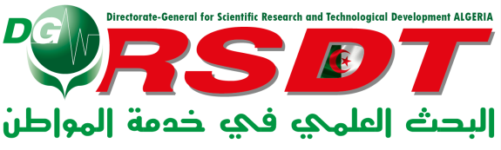
fiche de la prestation de service
offerte par le laboratoire de recherche
fiche à envoyer avant le 30 mai 2018 à la boite email : event.dgrsdt@mesrs.dz.
intitule de la prestation
(Times New Roman, Taille 14, Maximum 10 mots)

photo
(2 photos maximum, qualité minimum 4 Mo, format JPEG, PNG, …)

descriptif du service à fournir et caractéristique
(Times New Roman, Taille 12, Maximum 250 mots)

application et utilisateurs potentiels
(Times New Roman, Taille 12, Maximum 100 mots)

contact
(Nom de l’établissement, nom du laboratoire, Mobile, Email du point focal)

